Pengabdian Masyarakat Prof. dr. Harrina Erlianti Rahardjo, SpU(K), PhD
Januari – Juni 2023
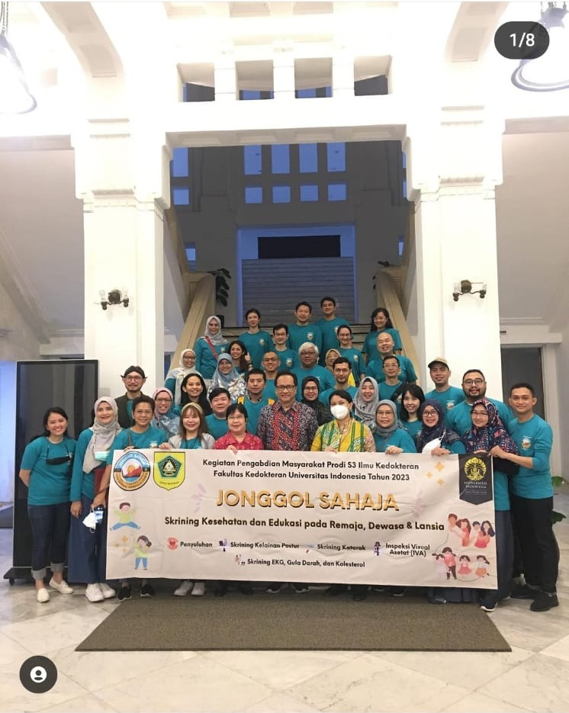
Pengabdian Masyarakat Prodi S3 Ilmu Kedokteran FKUI
Jonggol Sahaja – Skrining Kesehatan dan Edukasi pada Remaja, Dewasa, dan Lansia
5 Februari 2023
Kreasi Uroflowmetri Alih Bentuk Jongkok sebagai Optimalisasi Kultural dalam Pelayanan Penunjang Urologi di Indonesia
15 Februari 2023

Sosialisasi Mencegah dan Mengobati Penyakit Tidak Menular
Brawijaya Hospital Saharjo, Jakarta
7 Maret 2023
UTI in Era of Telemedicine
8 Maret 2023

Diagnose and Treat UTI based on Guidelines and Following Antimicrobial Stewardship
27 Maret 2023

Pemeriksaan Laju Pancaran Kencing dengan Posisi Jongkok
13 Maret 2023
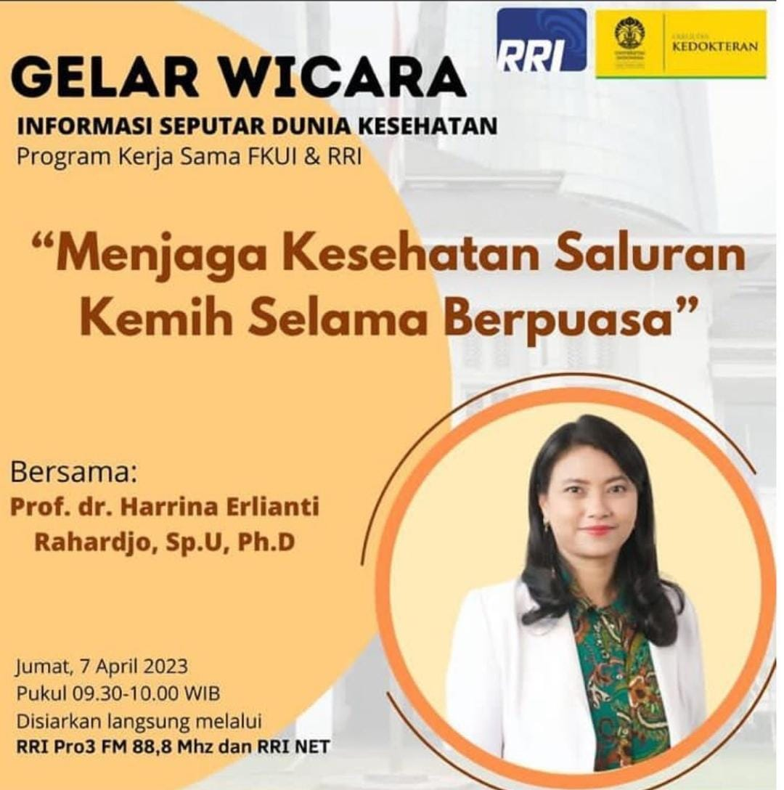
Menjaga Kesehatan Saluran Kemih Selama Berpuasa
7 April 2023
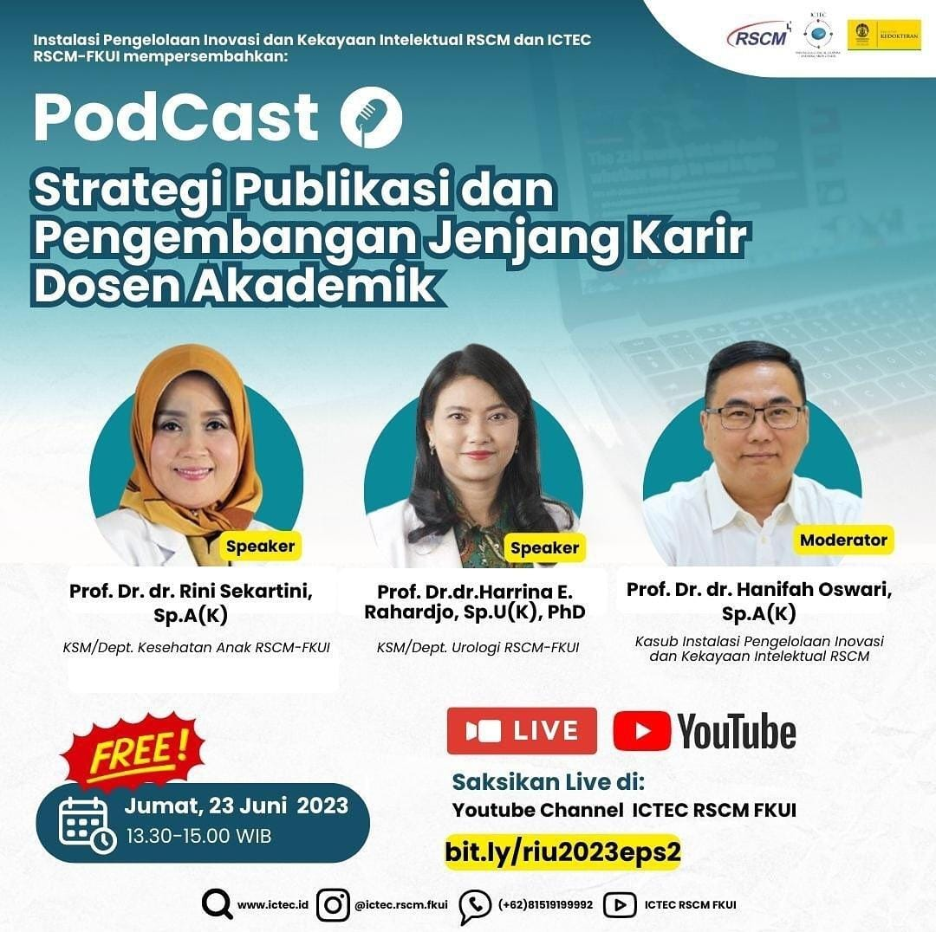
Podcast Strategi Publikasi dan Pengembangan Jenjang Karir Dosen Akademik
23 Juni 2023
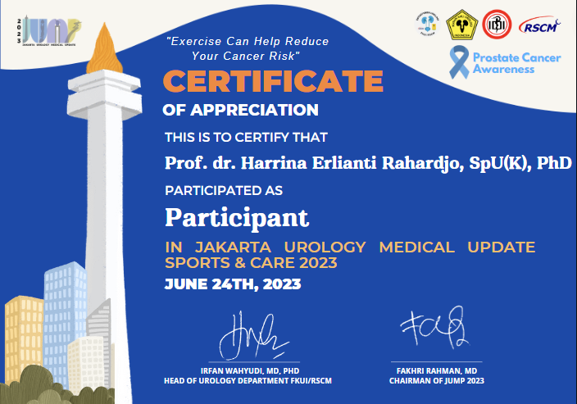
JUMP Sports and Care
24 Juni 2023

